Téma: | KOVY
Tematický celok: | Technické materiály a pracovné postupy ich spracovania
Trieda: | 6.A
Cieľ: | Rozlíšiť rôzne druhy kovov, poznať ich vlastnosti.
Priebeh: | Pre správnu prácu si musíš otvoriť zadanie vo formáte .doc alebo .pdf, táto tabuľka neobsahuje obrázky !  Úvodom ťa pozdravujem. Posielam krátke zadanie k práci na technike.  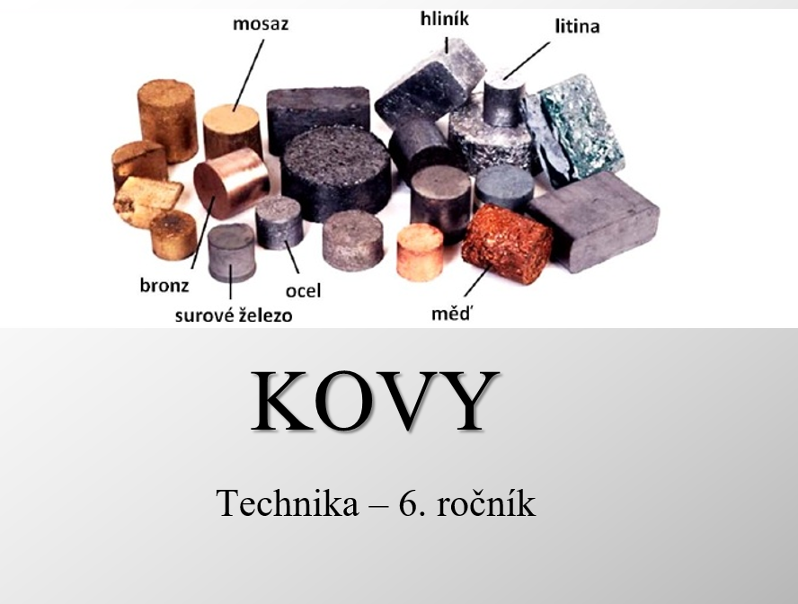  Na stránke školy máš uverejnenú prezentáciu, pozorne si prečítaj jednotlivé snímky. Môže sa stať, že tieto informácie budeš vedieť využiť aj na iných predmetoch. Prezentácia dosť rozsiahla. Upozorňujem ťa na to, že poznámky, ktoré je potrebné si zapísať sa nachádzajú na poslednej snímke.  Úloha: nájdi doma jeden výrobok z kovu, pokús sa identifikovať o aký typ kovu ide. Fotku predmetu a typ kovu, z ktorého je vyrobené mi pošli mailom.
Záver: | Ak by si potreboval odpovede na svoje otázky, neváhaj ma kontaktovať na email.: cimerakova.zsudica@gmail.com

